Használati Útmutató a Régészeti Adatbázis Dokumentációfeltöltő Felületéhez

Ez a használati útmutató a Régészeti Adatbázis dokumentációfeltöltő felületének alapvető funkcióit, használati lépéseit és fontos tudnivalóit tartalmazza. A célja, hogy segítse a felhasználókat a rendszer hatékony és pontos kezelésében. A piros csillaggal jelölt mezők kitöltése kötelező, a rendszer nem engedi tovább ezek kitöltéséig.

A rendszer működésével kapcsolatos bármilyen kérdés vagy technikai probléma esetén írjon az adminisztrátorainknak az alábbi e-mail címre: archeodatabase@hnm.hu.

Bejelentkezés a Régészeti Adatbázisba
- Nyissa meg az adatbázis webes felületét (https://archeodatabase.hnm.hu/), és adja meg a felhasználónevét és jelszavát.
Ha még nincs fiókja, regisztráljon a Regisztráció gombra kattintva, és töltse ki a szükséges adatokat. Ha korábban regisztrált, de elfelejtette a jelszavát, használja a Jelszóemlékeztető funkciót.
- Sikeres bejelentkezés után a főoldalra jut, ahol az elérhető funkciókat láthatja.
- A Dokumentációfeltöltő oldal használatához ki kell töltenie a regisztrációs kérelmet, amit e-mailben juttasson el az adatbázis adminisztrátorainak az archeodatabase@hnm.hu címre. A feltöltési jogosultsághoz szükséges regisztrációs kérelem a Hogyan működik? menüpontban található az oldal alján (Regisztrációs kérelem dokumentáció feltöltéshez).

Új dokumentum feltöltése
A megfelelő jogosultsággal bejelentkezés után az oldal tetején a menüsor jobb oldalán a hamburger menüben (három vízszintes vonalból álló ikon) található a Dokumentációk feltöltése menüpont, illetve az oldal alján a térkép alatt is megtalálható. Erre rákattintva (1. ábra) fog megjelenni a dokumentációk feltöltése gomb (2. ábra). A dokumentációk felület a saját fiókjához tartozik, az ide feltöltött, de be nem küldött dokumentációkat csak Ön látja. Az egyes mezőknél információs buborékok segítik a kitöltést. Ha kérdése van, esetleg az adatbázisban nem szereplő adatot szeretne megadni, töltse ki az űrlapot, illetve töltse fel a dokumentációt, majd a nem szereplő adatot jelezze a feltöltő űrlap alján található Üzenet az adminisztrátornak mezőben. Adminisztrátoraink felviszik az új adatokat a megfelelő helyre és hozzáadják az Ön által feltöltött dokumentáció metaadataihoz. Ezt követően az újonnan felvitt adatok bekerülnek a választéklistákba is.
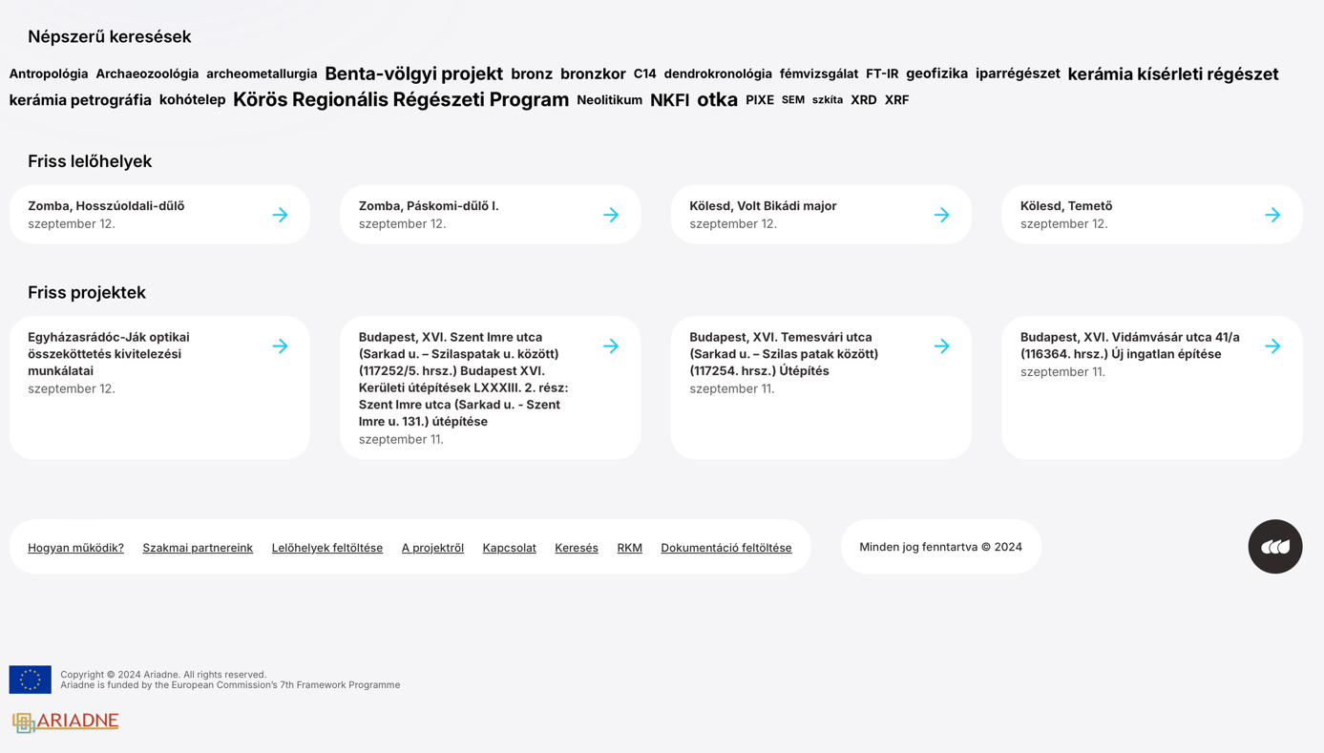
1. ábra

Dokumentációt feltölthet úgy is, hogy a kezdő oldalon kikeresi a lelőhelyet, és annak adatlapján kattint a Dokumentáció feltöltése gombra.
Ha olyan lelőhelyet tartalmaz a feltölteni kívánt dokumentáció, amely még nem rendelkezik lelőhelynyilvántartási azonosítóval, a dokumentáció feltöltő oldalon az „új/ azonosítószámmal még nem rendelkező régészeti lelőhely hozzáadása” menüpont alatt adhatja hozzá.

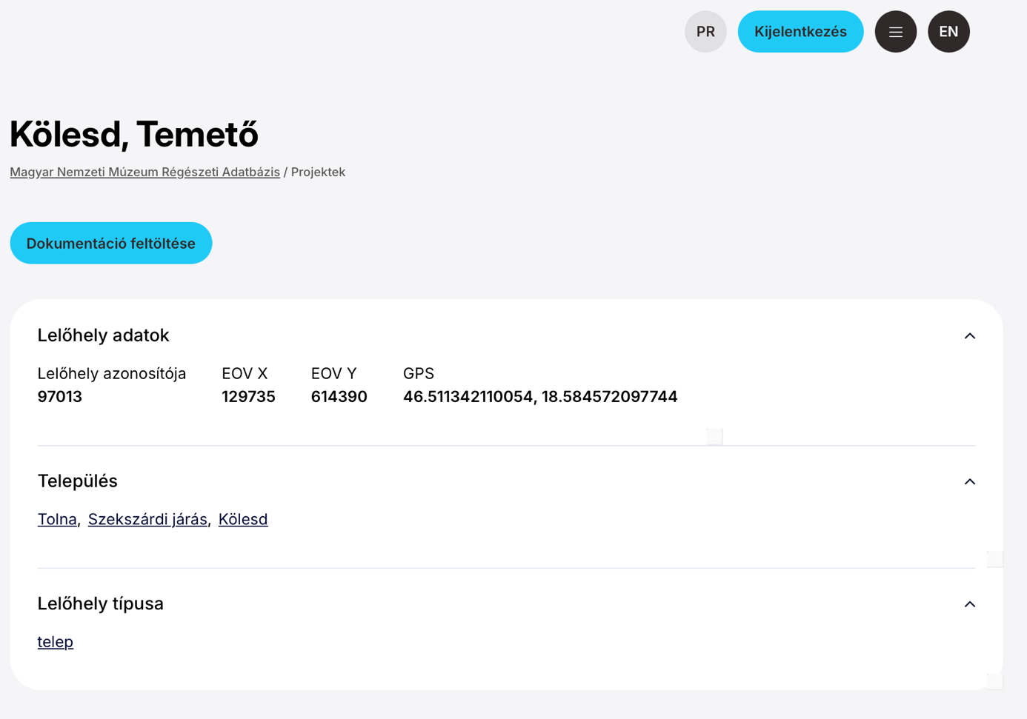
2. ábra

Dokumentáció feltöltésének folyamata (3. ábra)
- Lépjen a Dokumentáció feltöltése menüpontba.
- Válassza ki a feltölteni kívánt dokumentáció típusát.
- Kattintson a Fájlok kiválasztása gombra, és válassza ki a feltölteni kívánt dokumentumot/dokumentumokat. Egyedi fájlokat vagy csomagokat (zip) is feltölthet.
Maximum 2 GB méretű fájl/csomag tölthető fel. Ha ennél nagyobb fájlt/csomagot kíván feltölteni, vegye fel a kapcsolatot adminisztrátorainkkal (archeodatabase@hnm.hu). Kérjük vegye figyelembe, hogy csak az ott feltüntetett fájltípusok tölthetők fel. Engedélyköteles tevékenység esetén lehetőség szerint a feltárási engedélyt is töltse fel.
- Jelölje meg, hogy a Régészeti Adatbázison keresztül ki férhet hozzá az adott dokumentációhoz.
Szakmai munkatársak (a szakmai munkatársak körét megtekintheti a https://archeodatabase.hnm.hu/hu/hogyan-mukodik oldalon): Ezt a lehetőséget választva a dokumentáció archiválásra kerül az MNMKK MNM Nemzeti Régészeti Repozitóriumában, illetve a fájl(ok) feltöltésre kerülnek a Régészeti Adatbázisba is, de ezeket kizárólag Szakmai munkatársak láthatják és tölthetik le.
Kizárólag az alább megadott felhasználók: Itt azon személyek e-mail címét kell feltüntetni (jellemzően azok, akik részt vettek a szakfeladat elvégzésében/dokumentáció készítésében), akik a Régészeti Adatbázison keresztül hozzáférhetnek a dokumentációhoz. A dokumentációhoz hozzáférő személyek erről e-mail értesítést kapnak. Fontos, hogy ez esetben csak a megadott személyek férhetnek majd hozzá a dokumentációhoz. Amennyiben a dokumentáció készítője úgy dönt, nem szükséges további személyeket hozzárendelni a dokumentációhoz való hozzáféréshez, azonban minden esetben kötelező megadni a leletanyagot őrző múzeum központi e-mail címét, vagy az adott múzeum adattárának/gyűjteményének e-mail címét (adattáros/gyűjteménykezelő e-mail címe is lehet) annak érdekében, hogy az adott intézmény bármikor hozzáférhessen a dokumentációhoz. Fontos, hogy ha a megadott személyek még nem regisztráltak az adatbázisba, a megadott e-mail címmel kell regisztrálniuk ahhoz, hogy hozzáférjenek a dokumentációhoz.
A dokumentáció ez esetben is archiválásra kerül az MNMKK MNM Nemzeti Régészeti Repozitóriumában, illetve a fájl(ok) feltöltésre kerülnek a Régészeti Adatbázisba is, de ezeket csak a megadott felhasználók nyithatják meg és tölthetik le.

A Lelőhely kiválasztása gombra kattintva válassza ki a feltöltendő dokumentáció által érintett régészeti lelőhelyeket. Ezt legegyszerűbben a lelőhelyazonosító megadásával teheti meg. Ha olyan dokumentációt tölt fel, amely több lelőhelyet érint, mindegyiket válassza ki a listából. Ha ezek között olyan is van, amely nem szerepel a közhiteles nyilvántartásban (nincs lelőhelyazonosítója), az „új/ azonosítószámmal még nem rendelkező régészeti lelőhely hozzáadása” menüpont alatt adhatja hozzá.

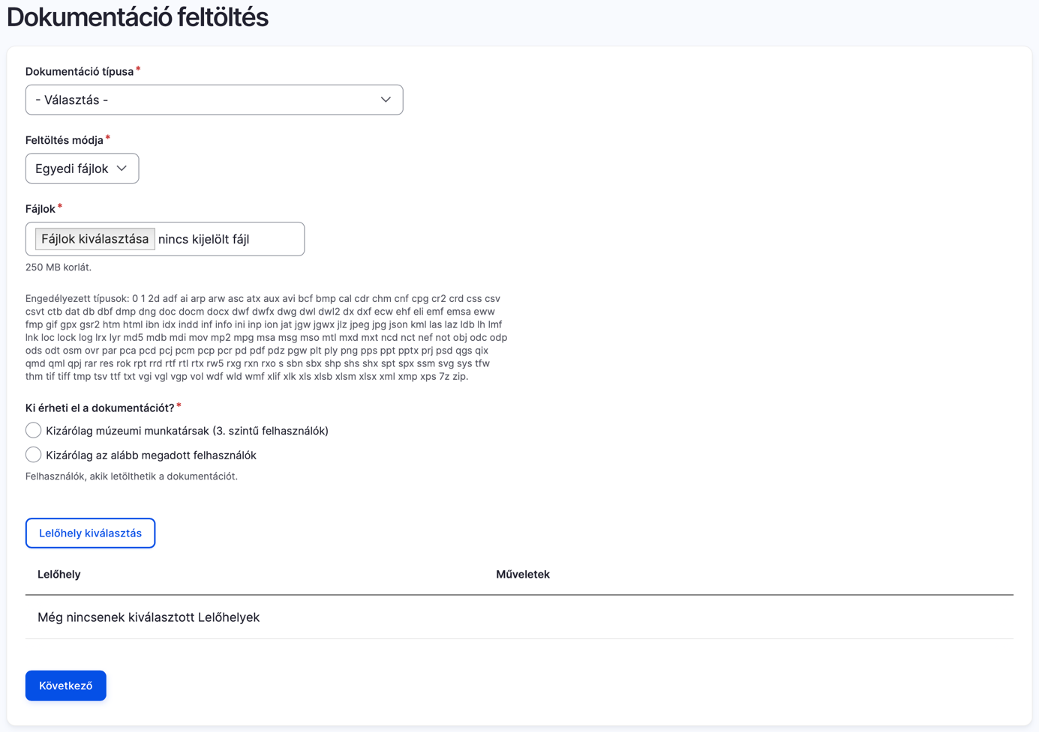
3. ábra

- A lelőhely(ek) kiválasztása után a Következő gombra kattintva adja meg a dokumentáció metaadatait.
- Dokumentáció pontos címe
- Projekt pontos neve, amelynek keretében a tevékenység elvégzésre került (választéklista). Ha a projekt nem szerepel a listában, akkor az Üzenet az adminisztrátoroknak részben tüntesse fel a projekt nevét.
- Területileg illetékes múzeum (választéklista)
- Dokumentáció készítésének dátuma (használja az ÉÉÉÉ.HH.NN formátumot)
- Szakfeladatot végző intézmény (választéklista)

Ha szükséges, ezen az oldalon további lelőhelyeket adhat a dokumentációhoz, de csak olyan lelőhelyeket adjon hozzá, melyek szerepelnek a feltöltött dokumentációban, illetve változtathat a korábban megadott hozzáférési jogosultságokon is. Megjegyzést fűzhet a dokumentációhoz, illetve, ha a választéklistákban nem találta meg a keresett kifejezést, írja meg az Üzenet az adminisztrátornak részben.

- Miután kitöltötte a dokumentációhoz tartozó metaadatokat, az egyes lelőhelyek szerkesztéséhez kattintson az űrlapon a Kapcsolódó lelőhelyek, szerkeszteni kívánt lelőhely melletti Szerkesztés gombra (4. ábra). Mivel egy dokumentációban több lelőhely is szerepelhet, és ezen lelőhelyeken eltérő tevékenységek is folyhattak eltérő személyek vezetésével, illetve a lelőhelyek típusa és kora is eltérhet, lelőhelyenként is szükséges metaadatokat hozzárendelni a dokumentációhoz. Ez az adatbázisban való minél pontosabb és részletesebb kereshetőséget hivatott szolgálni. A hatékony kereshetőség érdekében minél pontosabb és lehetőség szerint minél több metaadatot adjon meg.
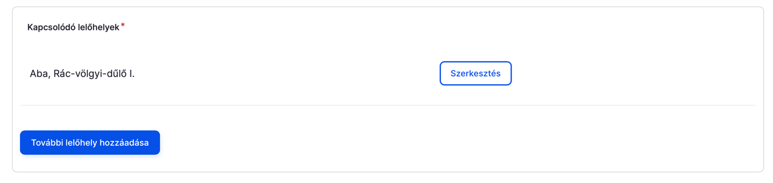
4. ábra

- Adja meg az adott régészeti lelőhelyhez köthető metaadatokat, amelyek szerepelnek a feltöltött dokumentációban:
- Dokumentáció rövid leírása (választéklista)
- Dokumentációt készítő személy(ek) (választéklista)
- Dokumentációt készítő intézmény (választéklista)
- Leletanyagot őrző intézmény (választéklista)
- Dokumentáció készítésben résztvevő személy(ek), szakmai felelős(ök) (választéklista)
- Tevékenységre vonatkozó adatok (választéklista, illetve a dátumoknál használja az ÉÉÉÉ.HH.NN formátumot). Engedélyköteles tevékenységnél kérjük írja be az engedély számát és annak keltét is.
- Régészeti jelenségekre vonatkozó adatok (választéklista)
- Kulcsszavak (választéklista)

Ezt követően összecsukhatja az adott lelőhelyre vonatkozó adatokat (Lelőhely összecsukása gomb), vagy elvetheti azokat (Mégsem gomb). Ha szükséges, ezen az oldalon további lelőhelyeket adhat a dokumentációhoz. Ez esetben ne feledje, hogy az új lelőhelyek melletti Szerkesztés gombra kattintva azokhoz is rendeljen adatokat.

- Az adatok kitöltését követően két lehetősége van:
- Ha még nem szeretné beküldeni a dokumentációt, később még szerkesztené az adatokat, akkor kattintson a Mentés és későbbi folytatás gombra. Ez esetben lehetősége van az adatok és a feltöltött dokumentáció, valamint a hozzáférési jogok későbbi szerkesztésére. Amennyiben ezt a lehetőséget választja, 2 hét áll rendelkezésére beküldeni a dokumentációt, ezt követően a feltöltött, de be nem küldött adatok törlésre kerülnek. A határidő lejárta előtt e-mailben emlékeztetőt küldünk a feltöltés befejezésére.
- Ha mindent rendben talált, és ellenőrizte az adatokat, a Beküldés gombra kattintva beküldésre kerül a dokumentáció. Ezt követően csak a hozzáférési jogosultságokat szabályozhatja, egyéb adatok módosítására nincs lehetősége. Ha változtatni szeretne a dokumentáción, vegye fel a kapcsolatot adminisztrátorainkkal (archeodatabase@hnm.hu).

- A dokumentáció beküldése után a Régészeti Adatbázis adminisztrátorai ellenőrzik az adatokat. Amennyiben szükséges, a feltöltőfelületen keresztül visszaküldik javításra, a feltöltő személy erről e-mail értesítést kap. Javítás után a dokumentáció a kiválasztott jogosultsági szint mellett publikálásra kerül, továbbá archiváljuk az MNMKK MNM Nemzeti Régészeti Repozitóriumában is.

Az Ön által beküldött és a szerkesztés alatt álló dokumentációkat a Dokumentáció feltöltése menüben találja.
A már beküldött, és jóváhagyásra váró dokumentációi a Jóváhagyásra váró dokumentációk menüpont alatt, a jóváhagyott dokumentációi pedig a Saját dokumentációim menüpont alatt találhatók.

